Documento de Análise de Projeto

ElasMaquiagem

Sumário

DESENVOLVEDORES 3

RESUMO PROJETO 4

PRÓTOTIPO 5

TECNOLOGIAS USADAS 6

IDE UTILIZADA 7

LOCAL PROJETO 8

ESTRUTURA 9

MICRO SERVIÇOS 10

# DESENVOLVEDORES

**ANDREZA MÉRCYA**

Formada em Ciência da Computação em 2018.1 pela universidade UNIFACS-SALVADOR , 24 anos.

GitHub: [Mércya Andreza](https://github.com/mercyaandreza)

LinkedIn: [Andreza Mércya](https://www.linkedin.com/in/andrezamercya-358997160/)

E-mail: [dezamercya@gmail.com](mailto:dezamercya@gmail.com)

**DIEGO LOURENÇO**

Estudante de Engenharia da Computação pela universidade UEFS , 24 anos.

GitHub: [Diego Lourenço](https://github.com/diegossl)

LinkedIn: [Diego Lourenço](https://www.linkedin.com/in/dsslourenco/)

E-mail:

# RESUMO PROJETO

Aplicação web simples, capaz de realizar funções simples como adicionar ou remover um produto do carrinho.

Voltado para o lado do e-commerce, o objetivo é fazer com que o cliente possa reservar seus produtos de maquiagem, podendo adicionar no carrinho o produto, sua quantidade e no final realizar a reserva. O cliente fecha seu pedido de reserva e a loja entra em contato com o mesmo para dar continuidade ao processo de compras.

O intuito desse projeto além de promover experiência para ambos desenvolvedores de fato vai atuar para uma loja virtual de maquiagem de pequeno porte.

# PRÓTOTIPO

* Tela Principal

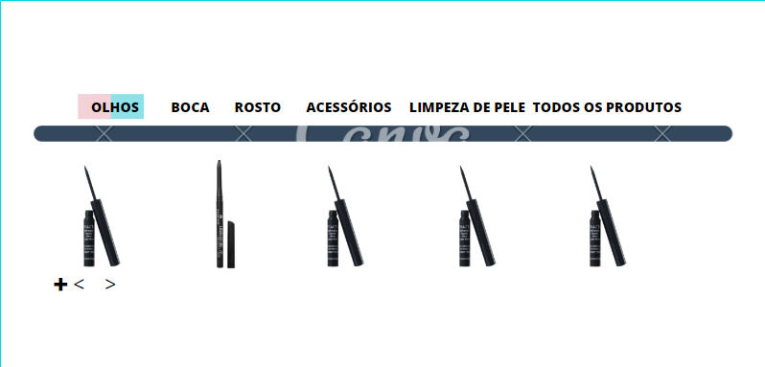



ADICIONAR



Instagram : @elasmaquiagem

Quantidade | Produto | Valor

1 Rímel Ruby Rose R$ 15,00

1 Rímel Ruby Rose R$ 15,00

TOTAL: R$ 30,00

Nome

Telefone

Instagram

ENVIAR



Instagram : @elasmaquiagem

# TECNOLOGIAS USADAS

* **Back-End**

Spring Boot Versão 2.3.3

Spring Data

Linguagem Java 8

* **Banco**

MongoDB

* **Front-End**

Angular JS

# IDE UTILIZADA

Utilizamos como IDE para realizar esse projeto o Eclipse 2019.12

# LOCAL PROJETO

Este projeto encontra-se no hospedado no GitHub de ambos desenvolvedores

# ESTRUTURA

Arquitetura MVC

# MICRO SERVIÇOS

REST API

Catálogo

Produtos

(SERVICE)

USER

Catálogo

Produtos

(SERVICE)